2.1认识运动

**一、知识梳理**

（一）宏观物体的运动

1．自然界一切物体都在__________，物质世界是个__________的世界，物质世界的_____________具有普遍性．

2．探索物质世界的____________、_____________和___________________是物理学的基本任务．

3．物理学中，把物体__________的变化叫做机械运动．_______________是宇宙中最普遍的现象．

4．物体从一个位置运动到另一个位置，总要经过一条路线．根据路线的形状，可把机械运动分为____________运动和____________运动．

（二）微观世界的运动

5．物质是由______构成，分子是由______构成，原子是由位于中心的______和核外______构成，核外电子绕原子核运动，就像太阳系中的行星绕太阳运动，而原子核又是由______和______构成．

6．组成物质的粒子在做________________，这种运动可以通过扩散现象进行认识．微观粒子的运动________（选填“是”或“不是”）机械运动．

7．物质有________、________、________三种状态，而物质所处的不同状态与分子的________情况有关．

**二、易错分析**

分子以及其它微观粒子的运动、动植物的生老病死、化学变化等均不属于机械运动．

**三、达标训练**

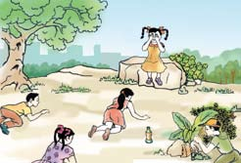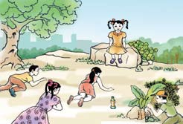

甲

乙

**1**

**1**

**2**

**2**

**3**

**3**

**4**

**4**

**5**

**5**

1．图甲、乙表示游戏“谁在动”中的两个情景．坐在石块上的小孩先用双手蒙住双眼，后放开手，发现编号为____和____的小朋友相对于地面做了机械运动．

2．下列现象中属于机械运动的是（ ）

A．鲜花怒放 B．太阳升上天空 C．心情激动 D．钢铁生锈

3．以下运动中不属于机械运动的是（ ）

A．香水瓶打开盖子后，满屋充满香水味 B．公路上汽车在奔驰

C．沙尘暴时，空气中尘土飞扬 D．丛林中小鹿在奔跑

4．下列运动是直线运动的是（ ）

A．拖拉机沿盘山公路行驶 B．汽车在平直的公路上奔驰

C．上体育课时，绕着跑道跑两圈 D．游乐场过山车的运动

5．下列各项排列中，按照尺度的数量级由大到小排列的是（ ）

A．银河系、太阳系、地球、生物体、分子、原子核、电子、夸克

B．太阳系、银河系、地球、生物体、原子核、分子、电子、夸克

C．银河系、太阳系、地球、生物体、原子核、分子、夸克、电子

D．太阳系、银河系、地球、生物体、分子、原子核、夸克、电子

6．关于物质的组成，下列说法中错误的是（ ）

A．物质是由分子组成的 B．原子由原子核和中子组成

C．原子核由质子和中子组成 D．质子和中子还有更小的精细结构

7．下列关于固体、液体、气体的特征说法正确的是（ ）

A．固体有一定的体积，没有一定的形状 B．液体有一定的体积，没有一定的形状

C．气体没有一定的形状，有一定的体积 D．液体有一定的体积，也有一定的形状

8．某老师在引导学生理解固体、液体和气体的微观结构时，带领学生做游戏，用人群的状态类比物体的状态如图所示甲、乙、丙三种情景分别对应的是（ ）

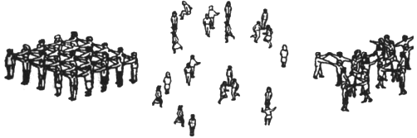

甲 乙 丙

A．固态、液态、气态B．气态、固态、液态

C．固态、气态、液态D．液态、气态、固态

9．下面对宇宙和微观世界的描述中，不正确的是（ ）

A．地球是由物质组成的 B．分子是微观世界中的最小微粒

C．物质是由分子组成的 D．组成物质的分子处于不停的运动中

**四、能力提升**

10．依据卢瑟福的原子“行星模型”，绕核高速旋转的粒子是（ ）

A．电子 B．质子 C．中子 D．原子

11．受蒙古气旋和冷空气影响，2013年4月19日至20日，我国出现当年最强的一次沙尘暴天气．以下关于沙尘暴的说法中，不正确的是（ ）

A．沙尘飘浮在空气中是由于分子运动造成的

B．为了防止沙尘暴的发生，应保护草原植被

C．出现沙尘暴时，外出要戴好口罩，以免沙尘伤害呼吸道

D．沙尘掉落在叶片上会使植物的光合作用减弱

参考答案

1．2、3；

2．B；3．A；4．B；5．A6．B7．B8．C9．B10．A

11．A